Sistema Gestor SAMOC

Especificación de Caso de Uso:

Modificar Categoría

Versión 0.9

[Nota: La siguiente plantilla se ha desarrollado para su uso con Rational Unified Process. El texto que se encuentra entre corchetes y presentado en estilo itálico azul se ha incluido para proporcionar una guía para el autor y se debería borrar antes de la entrega del documento.]

[Hay que sustituir el texto resaltado con marcador amarillo por su equivalente en el proyecto de desarrollo y eliminar el resaltado]

[La versión del documento se actualizará según la iteración y la fase del proyecto]

Historial de Revisiones

|  |  |  |  |
| --- | --- | --- | --- |
| **Fecha** | **Versión** | **Descripción** | **Autor** |
| 17/06/2013 | 0.9 | Versión preliminar como propuesta de desarrollo. | Flores Martos, Yasmin |
|  |  |  |  |
|  |  |  |  |
|  |  |  |  |

Tabla de Contenidos

1. Registrar Asistencia 4

1.1 Descripción 4

2. Flujo de Eventos 4

2.1 Flujo Básico 4

2.2 Flujos Alternativos 4

3. Precondiciones 4

4. Poscondiciones 4

5. Puntos de Extensión 4

6. Prototipo 5

7. Diagrama de Clases 5

8. Diagrama de Secuencias 6

Especificación de caso de uso: Modificar Categoría

# Modificar Categoría

## Descripción

El caso de uso Modificar Categoría nos da la funcionalidad de poder cambiar una categoría ya creada.

# Flujo de Eventos

## Flujo Básico

1. El caso de uso inicia cuando el Secretario de Asistencia Social selecciona la opción modificar categoría del caso de uso “Listar Categoría”.
2. El sistema muestra las casillas de código de categoría, descripción, edad requerida, límite de edad superior, tipo de categoría, monto mensual, aviso de retraso con la información cargada de la categoría ya creada.
3. El sistema no permite modificar los campos de: código, tipo de categoría.
4. El Secretario de Asistencia Social ingresa la nueva información en las casillas asignadas.
5. El Secretario de Economía elige la opción guardar.
6. El sistema valida y guarda la información
7. El caso de uso termina.

## Flujos Alternativos

# Precondiciones

## El Secretario de Asistencia Social debe haber elegido la opción modificar en el caso de us “Listar Categoría”.

# Poscondiciones

## Que la categoría se modifique correctamente.

# Puntos de Extensión

# Prototipo

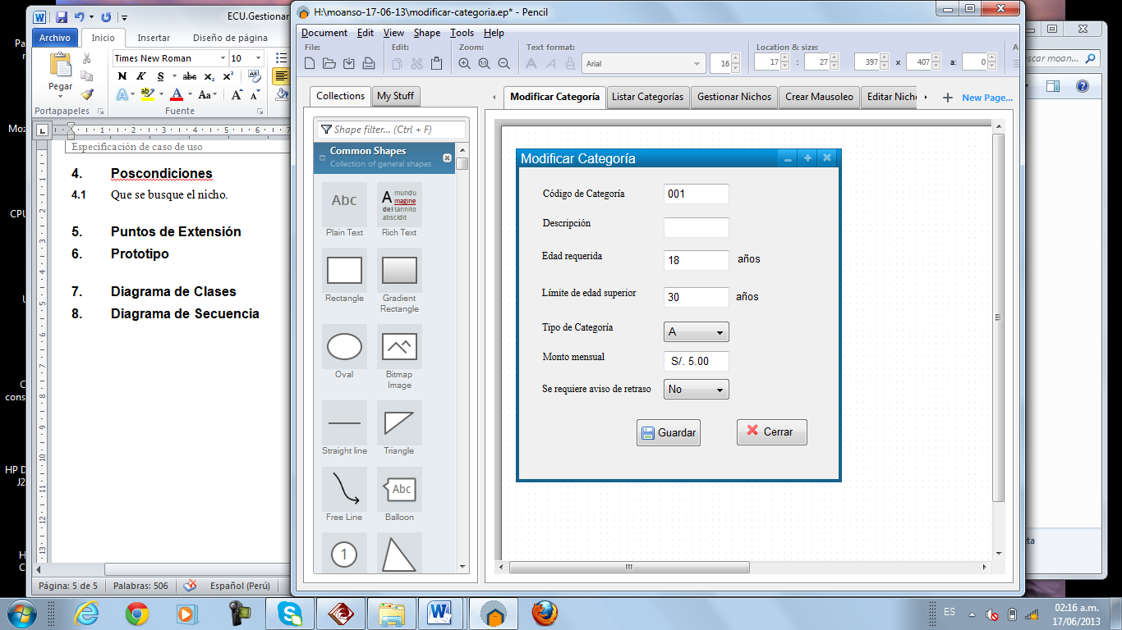

# Diagrama de Clase



# Diagrama de Secuencia

